La présente notice a pour objet de préciser les modalités de traitement sur le système GIR des amendes transactionnelles et forfaitaires.
Elle précise à cet effet :
- les modalités de création et d’encaissement ou de consignation des ATF
- les modalités de déconsignation
- les modalités de prise en charge des versements des agents verbalisateurs

- Création et d’encaissement ou de consignation des ATF
1er Cas :
L’infraction a déjà été chargée dans le système GIR, qu’elle qu’en soit l’émetteur (DTRSR, GEN, DGSN).
En effet, lorsque le citoyen se présente au guichet, le guichetier est invité à suivre les étapes suivantes :

- Choisir la nature ATF parmi les natures chargées au niveau centrale :

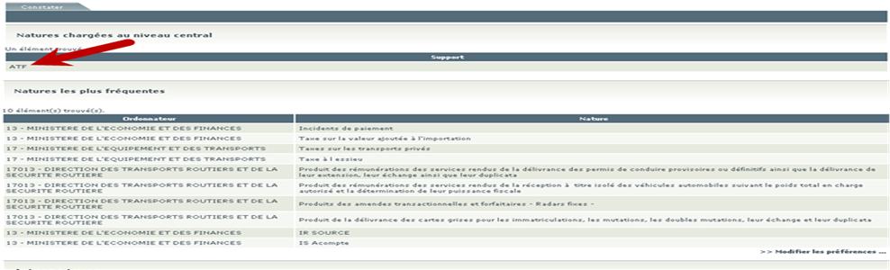
- Introduire les critères de recherche de la créance ;
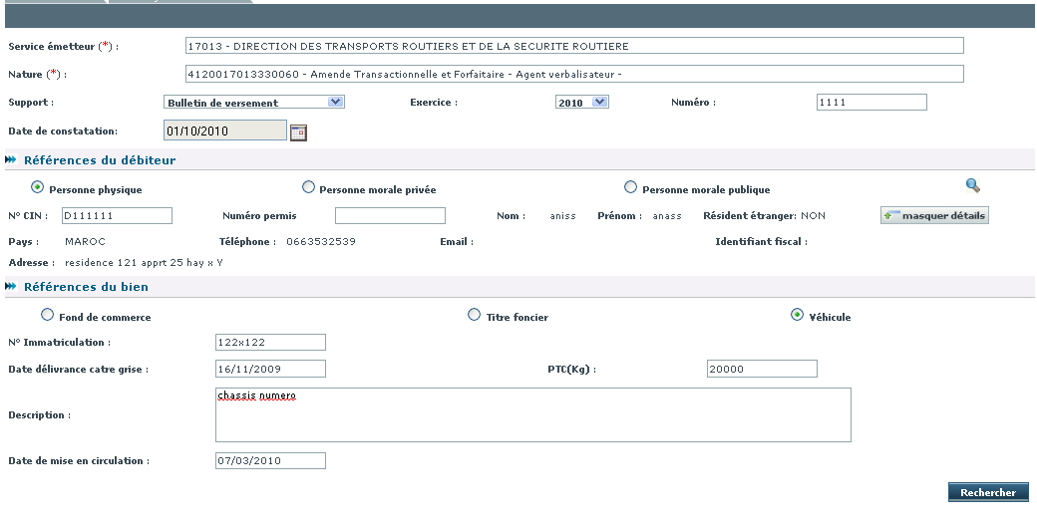
- Indiquer le montant à payer : Normal si le contrevenant choisit de payer le montant de l’ATF ou bien Consignation s’il conteste l’ATF et choisit de payer le montant de la consignation.

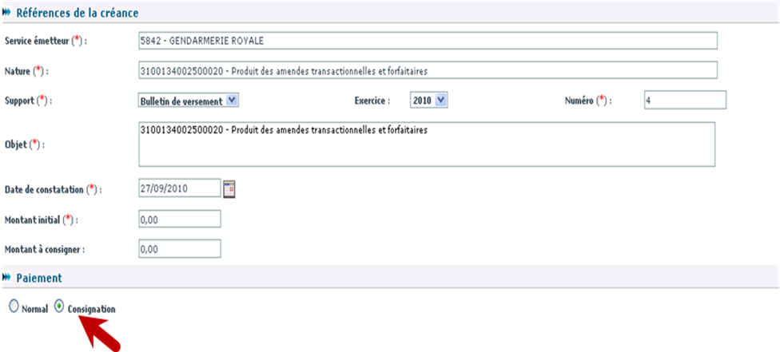
- Valider la créance.
- Encaisser directement la créance à partir du raccourci : «Encaisser en numéraire » ou bien « Encaisser par chèque».
- Ou bien l’encaisser à partir de l’une des deux options du menu vertical : Encaissement numéraire, Encaissement chèque.
- Imprimer la quittance ou la déclaration de versement et la délivrer au contrevenant.
2ème cas :
L’infraction n’a pas encore été chargée dans le système GIR. Ce cas peut se présenter par exemple si le contrevenant se dirige immédiatement après sa verbalisation au guichet de la TGR. Dans ce cas, l’agent verbalisateur n’a pas encore saisi l’infraction dans son système pour qu’elle soit transmise à la TGR.

Le guichetier saisira donc l’amende selon les mêmes modalités que n’importe quelle nature de créance. De ce fait, le système GIR a bien entendu été paramétré pour vérifier les éléments de liquidation des ATF.
En effet, lorsque le citoyen se présente au guichet, le guichetier a à suivre les étapes suivantes :
- Sélectionner l’option créer une nouvelle créance;
- Choisir la nature de la créance à partir de la liste des préférences si elle servie ;
- Si non choisir le lien Autres natures…
- Choisir l’ordonnateur : DTRSR ou bien GEN ou bien DTRSR;
- Introduire les références de la créance ;
- Indiquer le type de paiement : normal le cas échéant ou consignation en cas de contestation de l’infraction par le contrevenant.
- Saisir les références du tiers ;
- Saisir les références du bien ;
- Indiquer le type de l’infraction pour en affecter le tarif au montant de la créance et le montant maximale au montant de la consignation.
- La créance sera imputée selon les cas suivant le tableau ci-dessous :

Ordonnateur | Nature | Rubriques d’imputation
DTRSR | Produits des amendes transactionnelles et forfaitaires - Radars fixes – | 4110017013330090 - Produits des amendes transactionnelles et forfaitaires | 1100006000300010 - Amendes et condamnations pécuniaires prononcées par les juridictions
DTRSR | Produits des amendes transactionnelles et forfaitaires - Autres que Radars fixes - | 1100006000300010 - Amendes et condamnations pécuniaires prononcées par les juridictions
GEN | Produit des amendes transactionnelles et forfaitaires | 1100006000300010 - Amendes et condamnations pécuniaires prononcées par les juridictions
DGSN | Produit des amendes transactionnelles et forfaitaires | 1100006000300010 - Amendes et condamnations pécuniaires prononcées par les juridictions

- Valider la créance.
- Et l’encaisser à partir de l’une des deux options du menu vertical : Encaissement numéraire, Encaissement chèque.
- Ou bien encaisser directement la créance à partir du raccourci : «Encaisser en numéraire » ou bien « Encaisser par chèque».
- Imprimer la quittance ou la déclaration de versement et la délivrer au contrevenant.

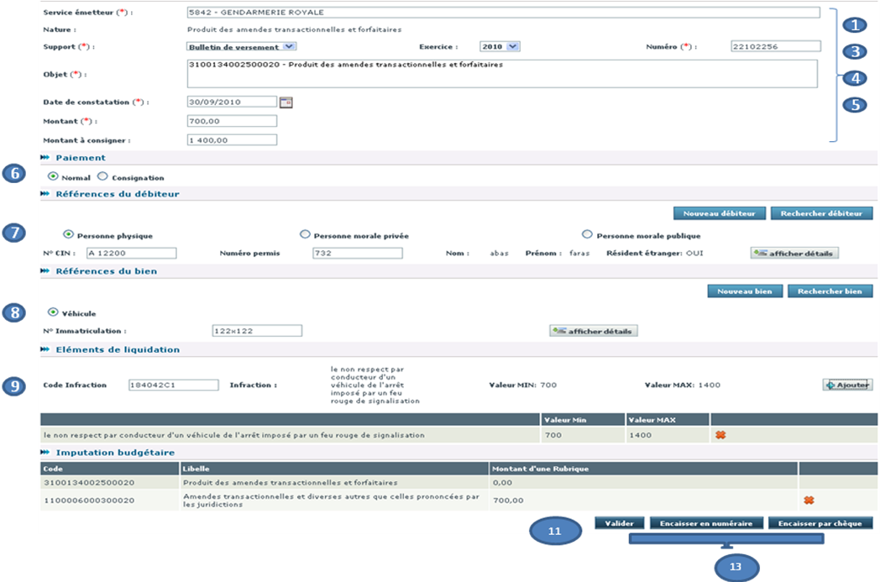
- Modalités de déconsignation
En ce qui concerne la déconsignation qui intervient après jugement par les tribunaux des différentes réclamations, l’utilisateur devra :
- Choisir l’option « déconsigner » du menu principal;
- Cliquer sur le bouton
Créer nouvel acte
- Choisir créer un nouvel acte;
- Chercher le tiers ;
- Cliquer sur le bouton pour afficher la liste des créances du tiers qui ne sont pas encore déconsignées;
Rechercher Créance
- Sélectionner la créance à déconsigner et saisir le montant à imputer, le montant à restituer au contrevenant est calculé automatiquement;
- Saisir le montant à imputer dans chaque paragraphe;
- valider l’opération.
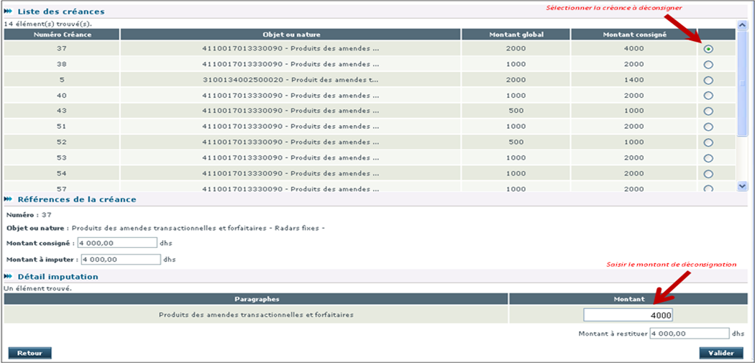

- Modalités de prise en charge des versements des agents verbalisateurs
Pour ce qui est des versements régisseurs des ATF déjà encaissées par les agents verbalisateur, l’utilisateur doit :
- Choisir l’ordonnateur;
- Choisir le régisseur qui a effectué le versement ;
- Indiquer la date du versement ;
- Saisir le montant total du versement ATF;
- Le cas échéant, saisir les références des chèques joints au bordereau de versement des ATF ;
- L’imputation de ce montant sera appliquée automatiquement sur les paragraphes du budget général et du SEGMA ou du compte spécial de l’ordonnateur choisi selon la règle de répartition tel que indiqué sur le tableau ci-dessous :

Ordonnateur | Rubriques d’imputation
DTRSR | 4110017013330090 - Produits des amendes transactionnelles et forfaitaires (40%) | 1100006000300010 - Amendes et condamnations pécuniaires prononcées par les juridictions (60%)
GEN | 3100134002500020 - Produit des amendes transactionnelles et forfaitaires (40%) | 1100006000300010 - Amendes et condamnations pécuniaires prononcées par les juridictions (60%)
DGSN | 3100108009310020 - Amendes transactionnelles sur la conservation de la voie publique et la police de la circulation et du roulage (40%) | 1100006000300010 - Amendes et condamnations pécuniaires prononcées par les juridictions (60%)

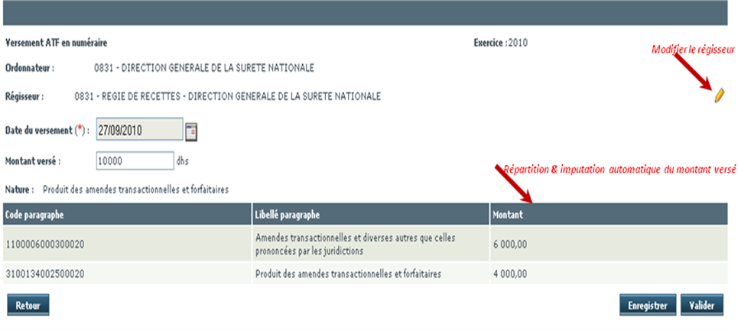
Par ailleurs, et pour répondre aux besoins réglementaires du nouveau code de la route et en attendant que le système de la Direction Générale de la Sureté Nationale et de la Gendarmerie Royale soient déployés sur toutes les régions du royaume, la TGR a été sollicité et a accepté de saisir une à une les infractions encaissées par les agents verbalisateurs relevant des circonscriptions financières énumérées en annexe
Pour ce faire, l’utilisateur doit procéder après avoir encaissé le versement à la saisie des copies des procès verbaux qui lui ont été remis par les agents verbalisateurs ; à cet effet, il procédera comme suit :
- Sélectionner l’option Saisie ATFs Police et Gendarmerie du menu principal ;
- Choisir l’ordonnateur GEN ou bien DGSN;
- Introduire les références de la créance ;
- Indiquer le type de l’infraction pour en affecter le tarif au montant de la créance.
- Saisir les références du tiers;
- Saisir les références du bien;
Enregistrer
- Cliquer sur le bouton pour créer une liste de créances ATF une par une qui seront insérées dans le système comme des créances soldées ;
- Ces créances seront acheminées à la DTRSR pour alimenter la base de données nationale des infractions.
